Obilježavanje Svjetskog dana šuma i voda
Globovci II. OŠ Čakovec bili su izuzetno aktivni u mjesecu ožujku. Obilježili su eko datume u našoj školi.
Integriranom nastavom GLOBE programa i prirode i društva u 4.b razredu obilježili su Svjetski dan šuma. Održali su radionicu „Čarobna šuma“.
U uvodnom djelu prezentirali su igrom uloga, braću Pametiće koji vole šumu, ali nailaze na brojne ekološke probleme.
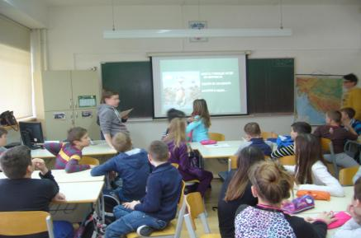
U potrazi za dobrom djecom podijelili su učenike 4. B razreda u skupine koje su rješavale zadatke i pronalazile rješenja za očuvanje šuma na Zemlji.
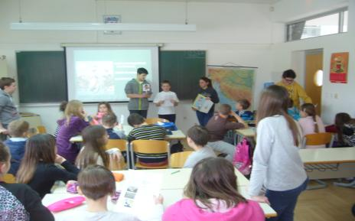
Učenici 4. B razreda u radnim skupinama…
Sistematizacijom u završnom djelu naglasili su važnost šuma i izradili zajedničku mapu. Voditeljice radionice bile su Edita Šanta Lesjak i Biljana Forgač.
( prilogu možete pogledati radne zadatke)

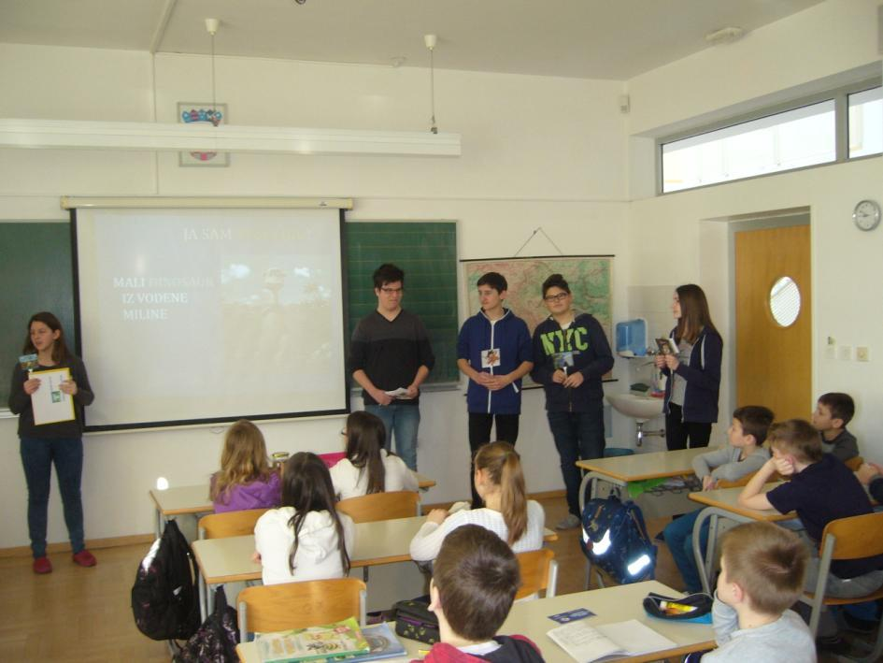U 4.a razredu na sličan način održali su radionicu „Čarobna voda“.
U uvodnom dijelu Globovci motiviraju učenike za pomoć u rješavanju eko problema voda.
U glavnom dijelu radionice učenici su u skupinama rješavali zadatke i pronalazili eko rješenja za očuvanje voda na Zemlji.
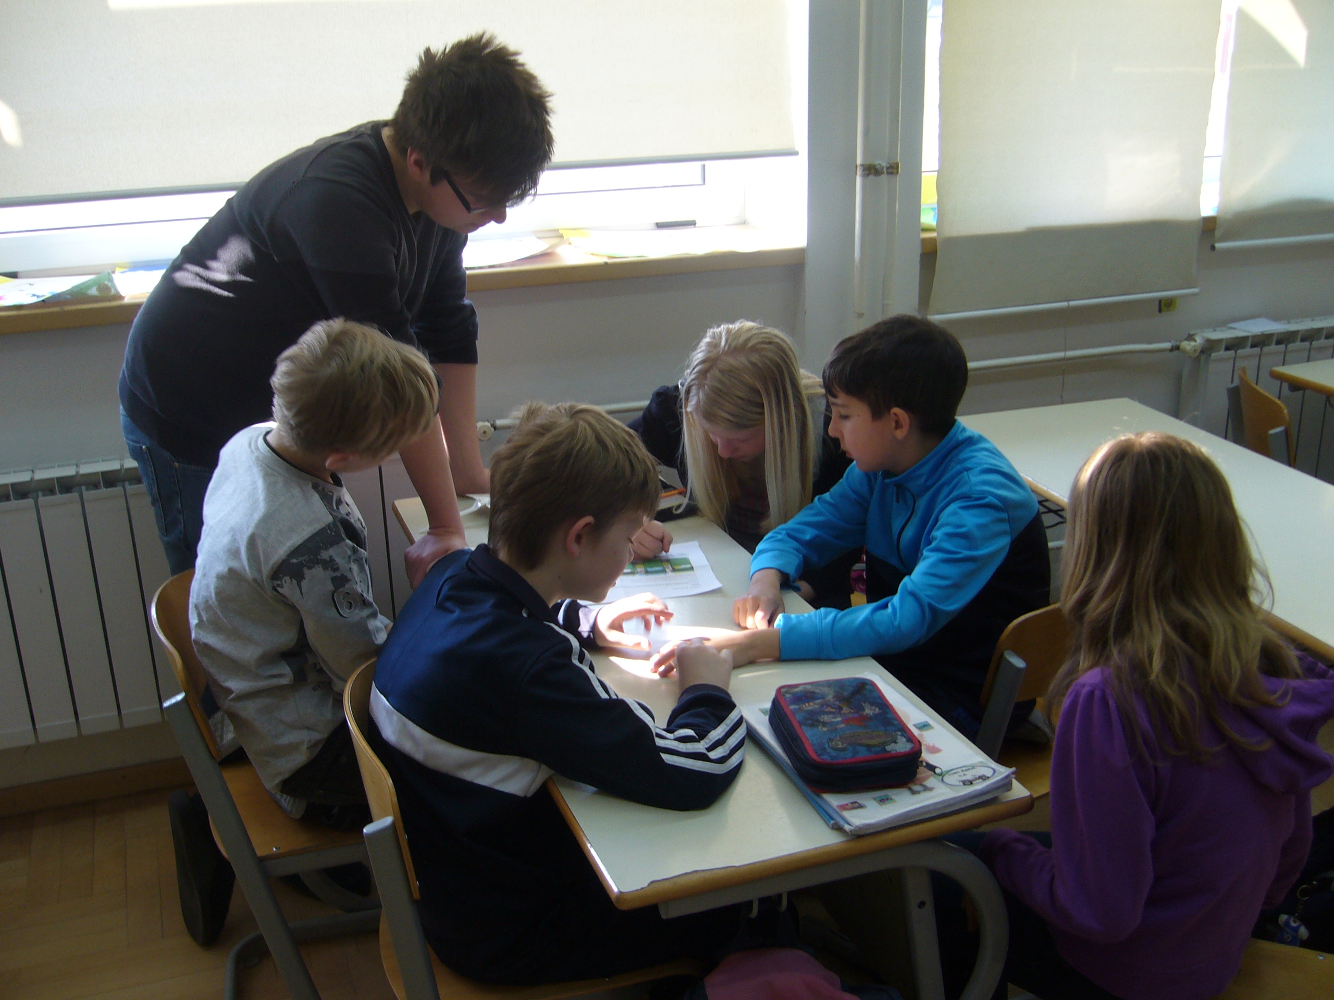Prezentirali su svoj rad i sistematizirali svoje zaključke.
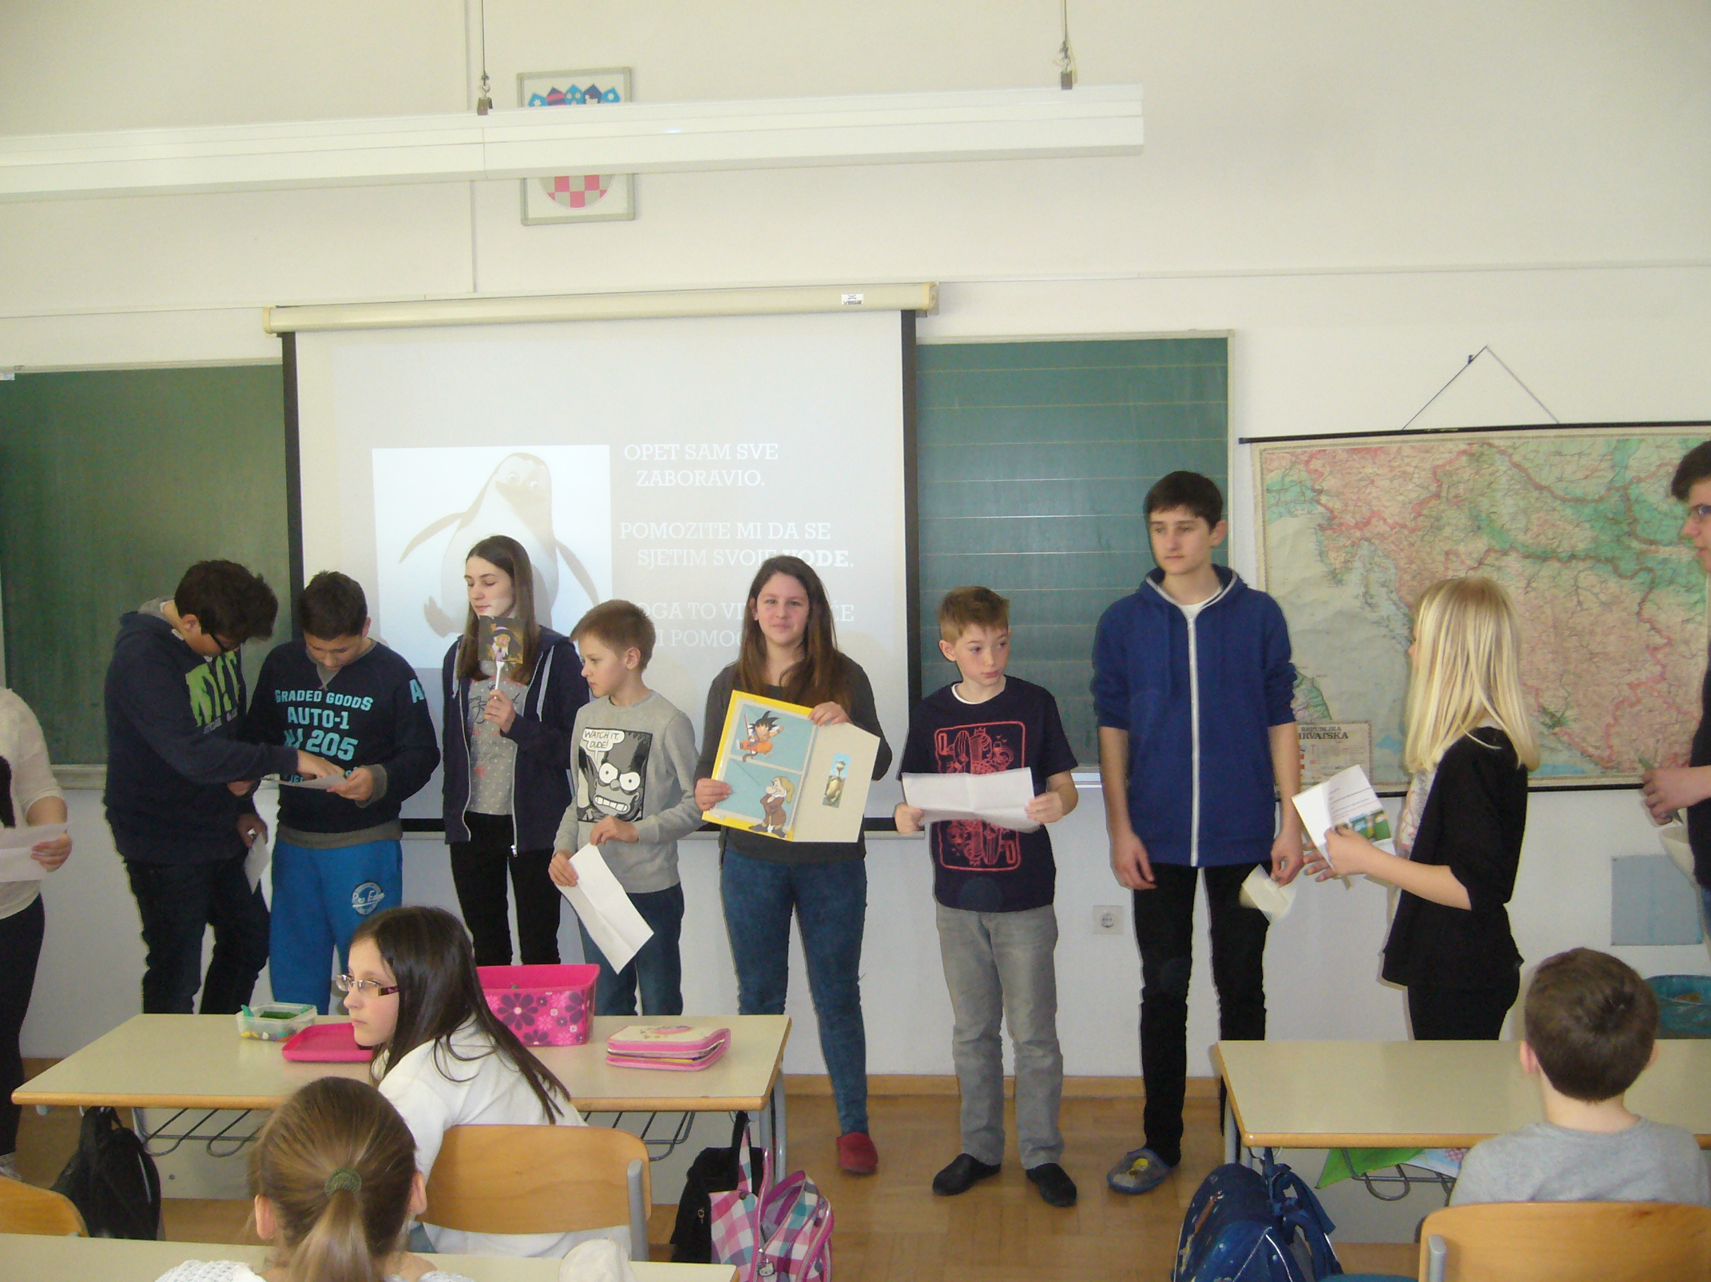
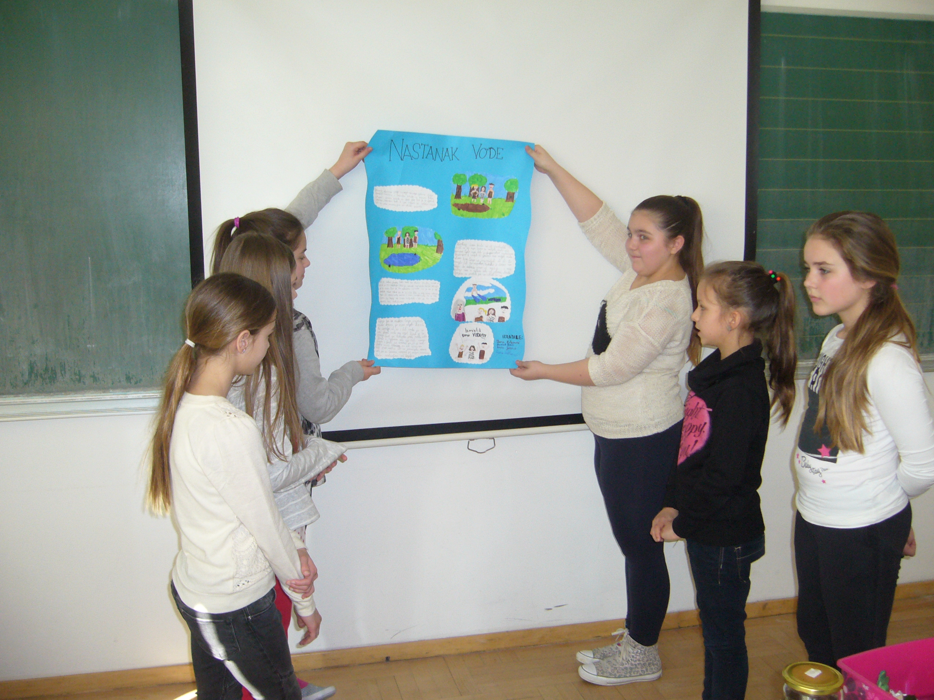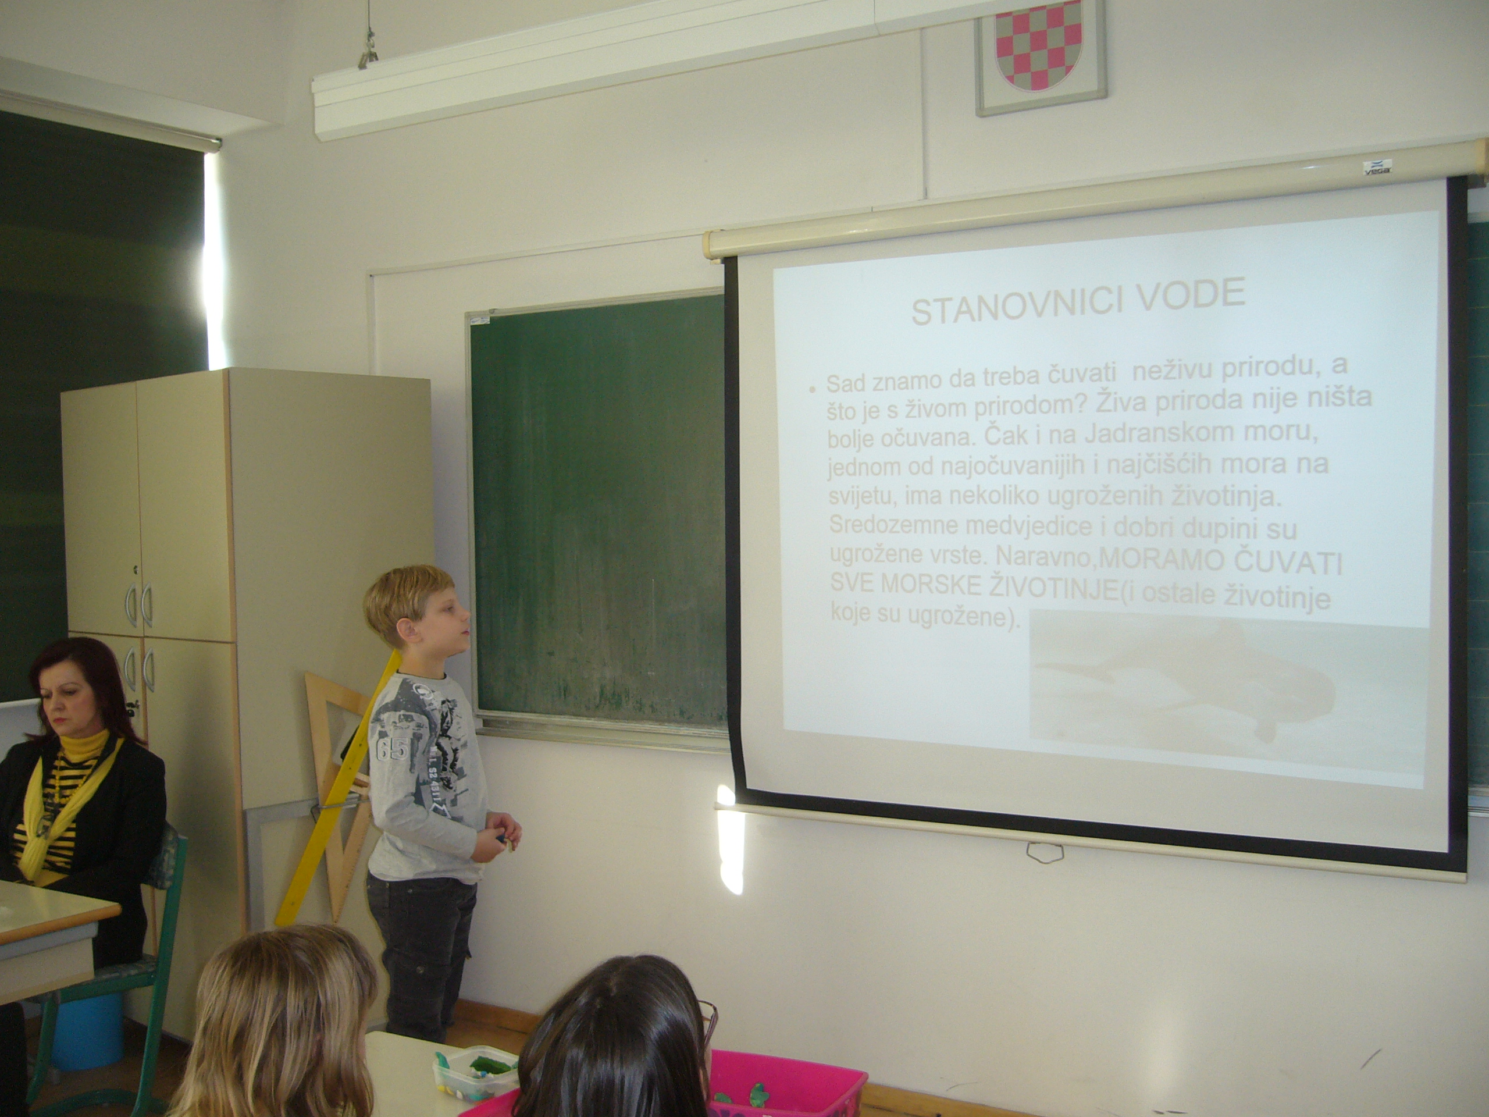U drugom dijelu radionice marljivi učenici 4. A razreda predstavili su globovcima svoja istraživanja o vodi na Zemlji.

Istraživali su, pisali priče i legende i na zanimljiv način objasnili svoja saznanja.
Voditeljice radionice bile su Ljiljana Đukes i Biljana Forgač.

( prilogu možete pogledati radne zadatke)

